Informations complémentaires au contrat d’hébergement – site PENTHALAZ

- Contacts
Bienvenue à la Fondation EMS La Venoge, pour toutes questions concernant :
Les aspects administratifs et financiers : Nous vous remercions de vous adresser au secrétariat de Penthalaz au numéro
suivant : 021 863 03 33
La santé du résident : Nous vous remercions de vous adresser au secteur des soins au numéro suivant : 021 863 03 37

- Mission et charte institutionnelle
Le site de Penthalaz compte 70 lits à mission gériatrique et PAA (psychiatrie de l’âge avancé) compatible. Il est ouvert depuis 1990 et la priorité d’accueil est donnée aux personnes ayant leur domicile dans la région du réseau Santé Nord-Broye, dont la Fondation fait partie. Nous accueillons des personnes orientées dans le temps et dans l’espace, atteintes dans leur santé physique. La structure de l’établissement permet de garder un contact avec l’environnement social et l’extérieur.
La charte de la Fondation EMS La Venoge, sur laquelle se fondent nos valeurs de prise en charge, est affichée dans la maison et est disponible sur le site Internet.
Tous les bâtiments de la Fondation sont des espaces non-fumeurs. Des lieux sont prévus pour les fumeurs sur les terrasses à l’extérieur.

- Concept d’accompagnement
La philosophie de soins s’appuie sur les 14 besoins fondamentaux selon Virginia Henderson tout en intégrant d’autres valeurs et approches de soins complémentaires.
Nous désirons mettre en avant un esprit de bienveillance où le respect de chacun est à la base de nos préoccupations : la manière d’approcher, d’entrer en relation et de communiquer sont mis au premier plan visant à diffuser un sentiment d’apaisement et de bien-être. Cette attitude permet également de reconnaître et valoriser la personne accompagnée.

Dossier informatisé du résident
Toutes les informations recueillies auprès des proches, l’offre d’accompagnement proposée ainsi que les observations en lien avec l’évolution de l’état de santé, sont enregistrées dans le dossier informatisé du résident nommé Carefolio. Les données médicales sont également intégrées dans ce dossier et sont protégées par des accès codés dans le respect du secret de fonction et de la protection des données.

Accompagnement en journée
Pour chaque résident, nous proposons un accompagnement qui tienne compte des habitudes de vie et des besoins de chacun tout en stimulant les ressources présentes. Nos interventions sont régulièrement évaluées et adaptées grâce à un travail d’observation permanent d’une équipe pluridisciplinaire. Nous essayons de faire des liens avec le passé pour donner du sens au présent, même si avec le temps, certaines habitudes, préférences ou désirs peuvent changer en bouleversant l’image identitaire du passé.

Veilles
Les veilles sont majoritairement assurées par du personnel qualifié (infirmière – ASSC) afin d’assurer à tout moment des soins adaptés entre 20h30 et 07h30, un service de piquet infirmier est joignable dans cette tranche horaire-là, en cas de besoin.

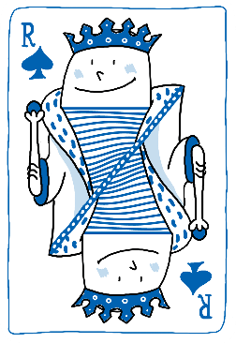
Animation – fêtes diverses
Des animations adaptées sont proposées sept jours sur sept au sein de l’EMS. Des activités de groupe et individuelles sont organisées afin de socialiser, divertir, occuper et entourer les résidents. Cela permet également d’exercer et entretenir les capacités psychologiques et physiques toujours présentes, de favoriser les liens et les échanges entre résidents tout en promouvant les relations sociales avec l’extérieur.
Des décorations à thème marquent les différentes fêtes tout au long de l’année, une fête de Noël et une fête d’été sont en principe organisées en présence des familles, si la situation sanitaire le permet.

Vie spirituelle
Des services religieux sont organisés dans l’EMS, un pasteur et un curé ainsi que des bénévoles accompagnent également de manière individualisée les résidents sur le plan spirituel en fonction de leur besoin.

Podologue
L’équipe soignante évalue les besoins pour chaque résident et propose des soins à la podologue si nécessaire. Elle intervient directement dans l’EMS deux fois par mois.

Physiothérapie
Sur demande et avec un bon du médecin, des physiothérapeutes externes peuvent intervenir auprès des résidents.

Soins palliatifs
Au vu des poly-pathologies liées à l’âge avancé et la chronicité des symptômes comme par exemple la douleur, nous privilégions une démarche de soins palliatifs tout au long de la vie au sein de l’établissement.
Bien-être psychologique et physique, social et spirituel ainsi que la gestion de la douleur sont au centre de nos préoccupations. Nous proposons des approches douces, humaines et le moins invasives possible dans le respect de la dignité de chacun. Nous encourageons le lien et le dialogue avec les familles afin de partager les informations et les décisions quand le résident ne peut plus le faire. Les soins adaptés prodigués ont pour objectif de palier à la douleur physique et de soutenir psychiquement, socialement et spirituellement le résident.

Collaboration avec la famille et l’entourage du résident
Notre accompagnement est basé sur le recueil de données du résident et de sa famille, en effet nous avons besoin de l’aide des proches afin d’obtenir des informations précieuses en lien avec son histoire de vie : ces données vont nous permettre de faire des liens avec le présent, de mieux comprendre certaines manifestations et dynamiques dans le but de proposer un accompagnement cohérent, adapté et individualisé. Nous souhaitons favoriser les visites des familles et amis afin de promouvoir le rôle très important qu’ils ont dans l’accompagnement du résident au sein de l’EMS.

Mobilier, valeur et biens personnels
Afin d’agrémenter la chambre, vous pouvez amener des meubles adaptés aux dimensions de celle-ci : tableaux, horloge, télévision, luminaires ou tout autre objet décoratif. Nous vous remercions de les déposer à la réception afin que notre service technique puisse les préparer (réglage des chaînes de la TV ou mise en place de patins sous les meubles) afin de les installer et de les fixer.
L’établissement met tout en œuvre afin de protéger les biens de propriété du résident. Nous ne pouvons cependant pas être tenus pour responsables en cas de disparition ou de dégradation.
Par mesure de prudence, il est recommandé de ne pas avoir plus de CHF 20.00 dans le porte-monnaie. Le résident peut effectuer des dépôts et des retraits d’argent sur son compte personnel au fur et à mesure de ses besoins au secrétariat, qui est ouvert du lundi au vendredi. Pour les bijoux et autres valeurs il y a un tiroir à clé dans la table de nuit.

Intendance
Entretien du linge privé
Le linge privé des résidents est traité dans notre buanderie interne du site de Penthalaz.
À l’accueil du résident, tout le linge est automatiquement marqué avec une étiquette en tissu et collée thermiquement. Cette prestation est facturée CHF 40.00 de l’heure.
Nous effectuons les travaux de couture, cette prestation vous sera facturée au même prix que l’étiquetage.
Nous vous recommandons d’apporter du linge lavable en machine.
Afin d’éviter la perte des vêtements, il est important de donner les nouveaux vêtements au personnel des soins qui fera le nécessaire pour le marquage.

Entretien des chambres
Les chambres sont nettoyées quotidiennement, entre 10h00 et 13h00.

- Horaires de visites et de repas
Il n'y a pas d'heures fixes de lever ni de coucher. Le petit-déjeuner présenté sous forme de buffet est servi à l’étage de 08h00 à 10h00. Le dîner est servi à 12h00 et le souper à 18h00, tous deux à la salle à manger.
Les visites sont les bienvenues de 10h00 à 12h00 et de 13h00 à 18h00 dans les espaces dédiés. Se référer à l’équipe d’accompagnement.
Un interphone à l’entrée permet de vous annoncer afin que l’on vous ouvre la porte principale.
Sorties avec le résident : Merci de nous aviser 24 heures à l’avance, par téléphone, en cas de sortie avec votre parent.
Parcage : Vous trouverez un parking payant (30 premières minutes gratuites) devant la Coop.
Coop : Dans le bâtiment attenant à la Fondation se trouvent des surfaces commerciales dont une Coop. Les résidents peuvent s’y rendre seuls ou accompagnés
Restaurant Le Cosy : Ouvert au public : il permet aux résidents avec leur famille et leur proche de s’y retrouver et de partager une boisson et/ou un repas (de midi).
Pour ce faire, nous vous remercions de bien vouloir réserver votre table si possible 24 heures à l’avance en contactant exclusivement le restaurant soit par téléphone durant les heures d’ouverture (021 861 45 44) soit directement en ligne sur notre site : www.restaurantlecosy.ch en précisant le nom du résident concerné dans l’espace : « commentaires ». Réserver une table à l’avance permet de garantir une table disponible pour la date souhaitée.
Le menu du jour ne sera pas facturé au résident, hormis les boissons. Par contre si un mets à la carte est choisi, cette prestation sera considérée comme dans un restaurant externe et le prix du plat sera facturé comptant.

- Coiffeur
Un salon de coiffure se trouve au sein de notre établissement, les rendez-vous sont organisés par le secteur de l’animation. La prestation est portée sur la facture mensuelle. La fréquence de cette prestation est discutée à l’admission du résident en fonction des besoins, habitudes ou souhaits.

- Assurances
L’assurance maladie prend en charge le forfait journalier des soins requis ainsi que les médicaments LS (liste spécialités selon la LAMal) prescrits par le médecin.
La Fondation propose une assurance RC collective. Lors de l’entrée en EMS, vous avez la possibilité de souscrire à cette assurance et si tel est le cas, l’assurance RC individuelle de la personne hébergée peut être résiliée. Le prix annuel est de CHF 25.00. L’assurance ECA peut être résiliée (seulement si le résident n’a plus d’habitation privée).
Pour de plus amples informations, notre secrétariat se tient à votre disposition.

- Pharmacie – médicaments
Une collaboration avec la pharmacie du village nous permet d’obtenir tous les médicaments prescrits par le médecin de l’établissement.

- Médecin
Chaque site a son médecin responsable qui est chargé du suivi de l'état de santé des résidents. Néanmoins, chaque résident peut garder son médecin traitant si celui-ci assure les visites et les urgences au sein de l’EMS.
Une visite médicale est organisée toutes les semaines, et sur rendez-vous fixé au préalable il est possible de rencontrer le médecin responsable, Dresse Sabrina Salmi – Rte de la Gare 20 -1169 Yens – 021/800.30.35
Lors d’un court séjour, le résident est suivi par le médecin responsable de l’établissement, sauf avis contraire.

- Prix de journée
A partir du 01.01.2023, le prix de pension journalier à charge du résident pour un long séjour, s’élève à :
CHF 186.85 + CHF 23.00 pour la participation aux coûts des soins, soit CHF 209.85 par jour.
Tout court séjour est facturé CHF 60.00 par jour, à raison de 30 jours par année civile.

Ces prix sont déterminés chaque début d’année par l’Etat de Vaud.

- Transfert inter-site
Notre Fondation qui regroupe deux établissements avec des missions spécifiques, permet, selon les situations et avec l’accord du médecin responsable du résident et de la famille, le transfert du site de Penthalaz sur le site de la Sarraz (mission psychiatrie de l’âge avancée).

- Animaux
Toute demande pour accueillir un animal de compagnie se discute de cas en cas.
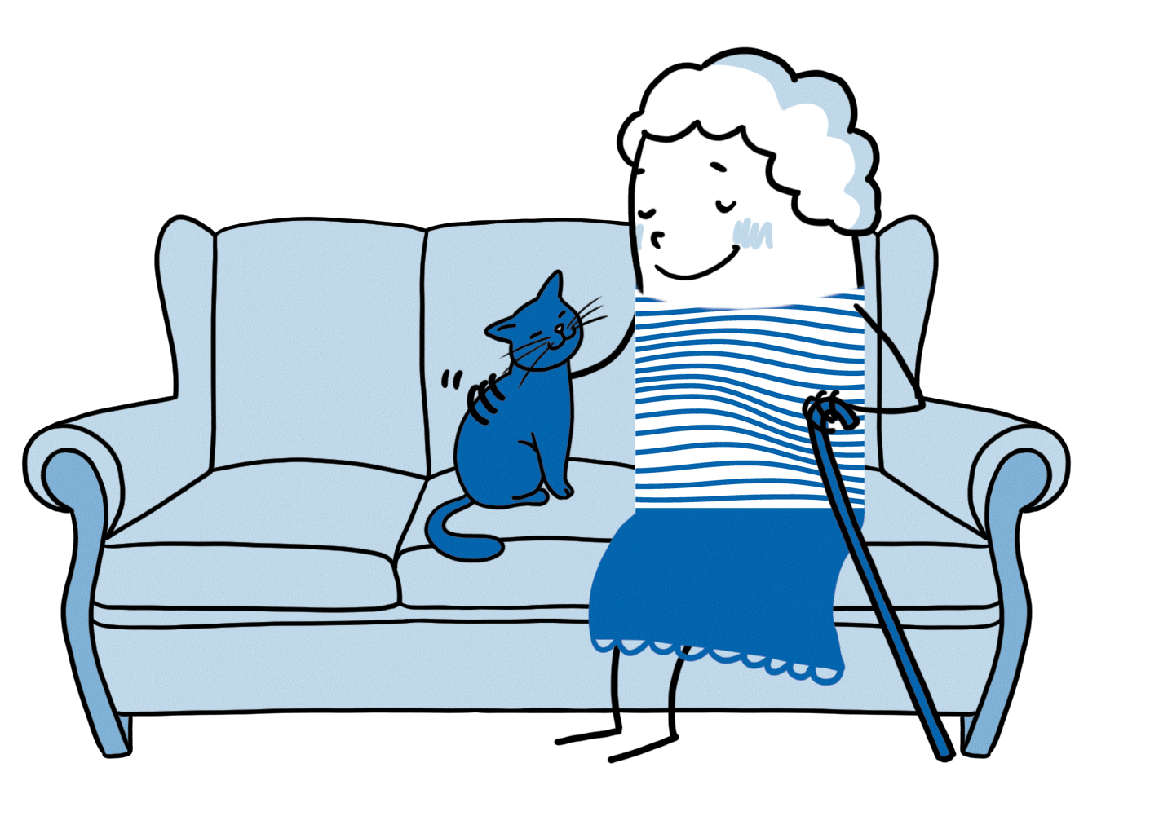Les chiens en visite sont les bienvenus, mais ceux-ci sont sous l’entière responsabilité de leur propriétaire et ne doivent pas perturber la vie de l’EMS.

